カンボジアの貧困問題の現状と見通し
WORKING PAPER NO. 5
October 30, 2016

IPPEI TSURUGA
EDITOR-IN-CHIEF
THE POVERTIST

AUTHOR
敦賀一平（Ippei Tsuruga）は、The Povertist編集長。国際協力機構（JICA）を経て、国際労働機関（ILO）社会保障政策担当官。開発途上国の貧困問題と貧困層向け社会政策のスペシャリスト。

THE POVERTIST WORKING PAPER
開発途上国の貧困の開発を深掘りするオンラインマガジン「The Povertist」が発行する出版物です。多くの場合、オンラインマガジン上で既に発表されたレポートなどを再構成し、ユーザビリティ（読み易さ、引用のし易さ）を重視したレイアウトとしています。なお、記載内容については執筆者個人の見解であり、特定の団体の意見・分析とは関係ありません。

PUBLISHER/PUBLISHING MANAGER/EDITORIAL COORDINATOR
THE POVERTIST/IPPEI TSURUG
Contents
世界銀行のマクロ経済見通し 1
低所得国から中低所得国へ 1
貧困削減の主役が農業から縫製業と建設業へ 1
都市部と農村部で異なる貧困削減の要因 1
絶対的貧困は減少したが、脆弱層は減らず 1
結論 1
参考資料 1

世界銀行のマクロ経済見通し
世界銀行が2016年7月1日、カンボジアのマクロ経済見通し（Economic Outlook）を公開した。新しい世帯調査の結果を反映したものではいため、貧困指標（貧困率、貧困ギャップ率など）のアップデートは行われていないが、最新のマクロ経済状況を元に貧困を分析している点については参考になる。ここでは、世界銀行の報告書から貧困問題に関するポイントをまとめてみた。

低所得国から中低所得国へ
2015年の一人当たり国民総所得（GNI）は$1,070だった。これは低所得国の基準値$1,025を上回る水準。世界銀行は2017年からカンボジアを中低所得として扱うこととなる。なお、一人当たりGNIによるカテゴリ分けは、世界銀行を含む国際金融機関の貸し付け条件の目安となることが多い。

貧困削減の主役が農業から縫製業と建設業へ
カンボジアは農村部の農業の成長によって、貧困削減を進めてきた。しかし、最近では貧困削減の主役は縫製業と建設業に移りつつある。近年は天候不順によって農業の成長が芳しくなく、今年はエルニーニョ現象で干ばつの被害もあった。こうしたことから、世界銀行は貧困削減の担い手が農業から縫製業や建設業へと移っていると分析している。

都市部と農村部で異なる貧困削減の要因
都市部と農村部では貧困削減のドライバー（主役）が異なる見方もある。都市部では縫製業、建設業、サービス業が主役。農村部では農業収入の家計に占める割合が急速に縮小している。農村部の低所得者層40%の収入の内、農業収入は25%に留まる。収入源の多様化は食糧価格の下落による負の影響を軽減したと捉えることもできるが、同時に、農業収入の低下という側面も無視できない。

絶対的貧困は減少したが、脆弱層は減らず
絶対的貧困層は減少傾向にある。しかし、貧困線を少しだけ超えたところに多くの人々が留まっている。中間層への厚い壁を打破するためには、低所得者層の人間開発（教育、保健、衛生等）を改善する必要があるとの見方を世界銀行は示している。

結論
貧困削減は引き続き継続されるも、そのペースはこれまでより緩やかなものになる見通し。

参考資料
Ly, S. et al 2016. Cambodia economic update: enhancing export competitiveness the key to Cambodia’s future economic success.
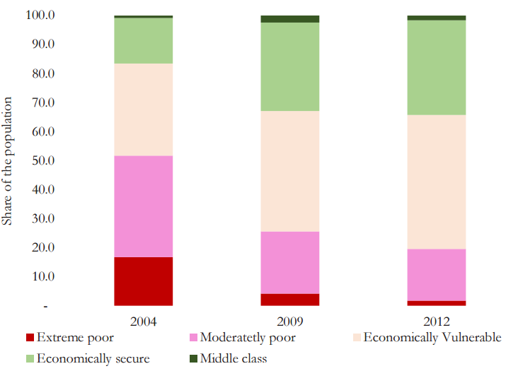
貧困層と脆弱層の割合の推移

